
ШКОЛЬНЫЙ ВЕСТНИК
МБОУ «КИРТЕЛИНСКАЯ СОШ» ЯНВАРЬ, 2019 ГОД
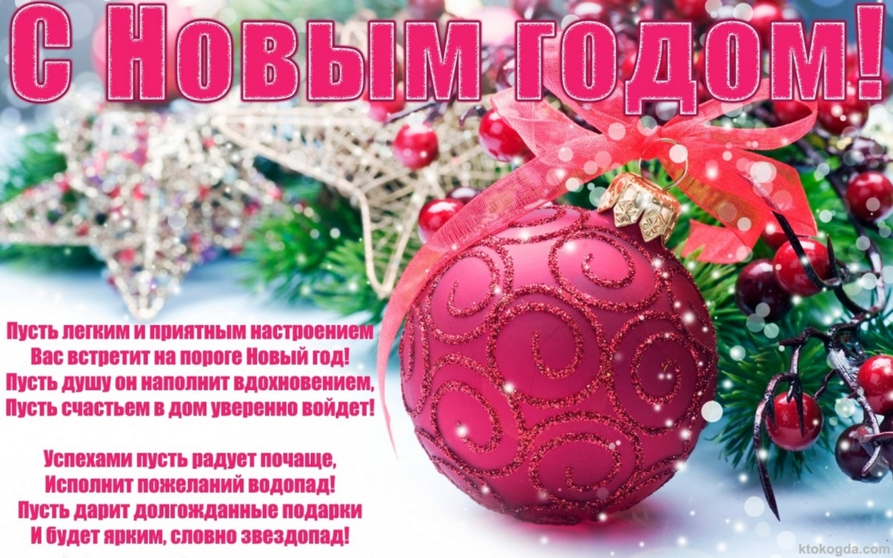
Читайте в номере:
- Старый Новый Год. История праздника.
- Что такое профориентация.
- 75 лет со дня снятия блокады Ленинграда.
- Профилактика гриппа.


Праздник 14 января

- Старый Новый Год

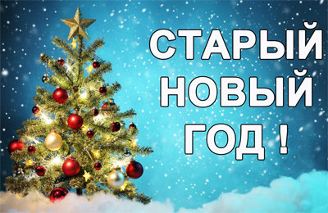
В ночь с 13 на 14 января Россияне отмечают Старый Новый Год - праздник, непонятный для многих иностранцев. Никто толком на может сказать – чем же Старый Новый Год отличается от традиционного, привычного всем Нового Года? Конечно, со стороны казалось бы, дело только в расхождении дат. Однако, все мы относимся к Старому Новому Году как к вполне самостоятельному празднику, способному нам продлить очарование Нового года. А, может быть, впервые его почувствовать, ведь обстановка бывает разная, но в этот день праздник более спокойный, нет суеты, так свойственной празднику 1 января.
История Старого Нового Года
В языческие времена Новый год отмечался на Руси 22 марта – в день весеннего равноденствия, и связано это было с земледельческим циклом. С принятием христианства на Руси византийский календарь начал понемногу вытеснять старый, и теперь уже Новый год начинался 1 сентября. Долгое время еще сохранялся разнобой, и в некоторых местах Новый год продолжали отмечать весной. Только в конце 15 века на Руси официально определили начало Нового года – 1 сентября.
По указу Петра I в 1699 г. Новый год был перенесен на 1 января по старому стилю, то есть на 14 января по новому стилю. После революции в 1918г. «упразднили» еще 13 дней в году.
Так образовались два празднования Нового года — по новому и старому стилю.
14 января мы тоже встретили Старый Новый Год дружным и весёлым хороводом!
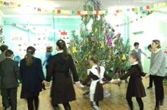

Неделя профориентации
Что же такое профориентация?
Профориентация – это возможность ответить на вопросы:
- Кем я хочу стать?
- Куда пойти учиться и как выбрать учебное заведение?
Профориентация, выбор профессии или ориентация на профессию (лат. professio — род занятий и фр. orientation — установка) — комплекс занятий, проводимый с целью выявить склонность человека к определённому роду деятельности, профессии - это одно из самых распространенных определений.
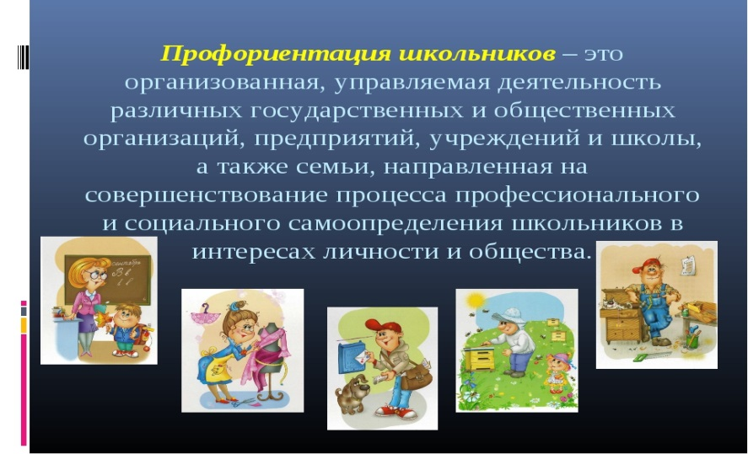
В нашей школе прошла неделя профориентации. С учащимися были проведены различные мероприятия, из содержания которых ребята узнали о профессиях и об учебных заведениях, в которых можно получить эти профессии.
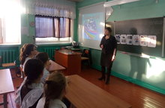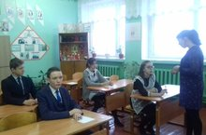
А ещё ребята поделились своими умениями и талантами на выставке, где представили свои поделки.
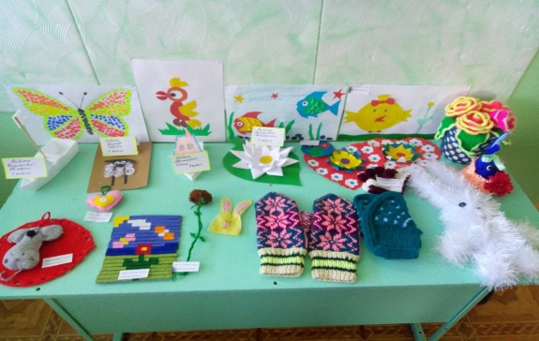

27 января- день снятия блокады Ленинграда

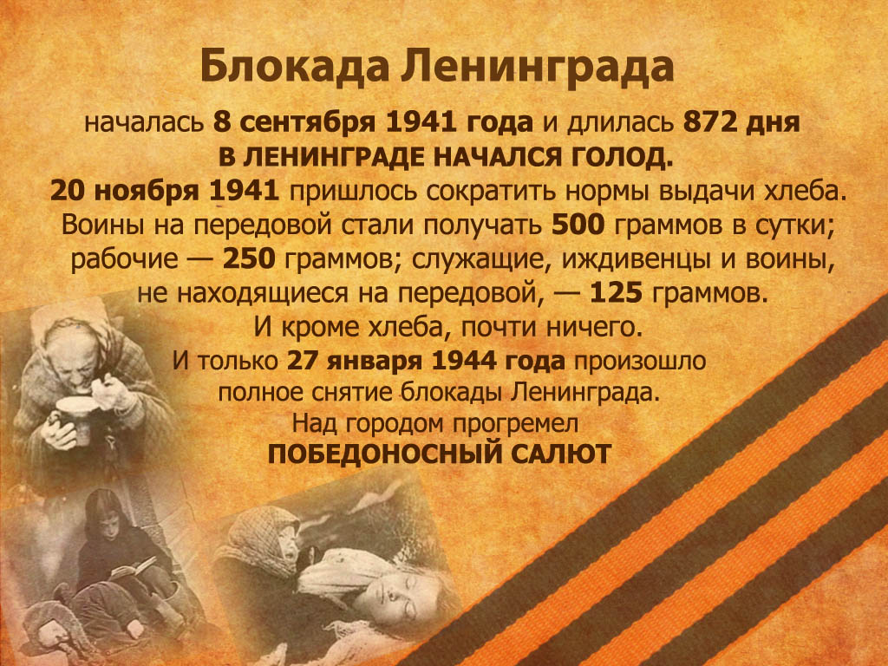
27 января официально отмечается День полного снятия блокады Ленинграда. Семьдесят пять лет назад советские войска прорвали блокадное кольцо немецко-фашистских войск.
Военная блокада города Ленинграда немецкими, финскими и испанскими войсками с участием добровольцев из Северной Африки, Европы и военно-морских сил Италии во время Великой Отечественной войны, длилась с 8 сентября 1941 года по 27 января 1944 года - 872 дня!
Невозможно без слез и содрогания вспоминать об этих днях смерти, голода, холода, бомбежек, отчаянья и мужества жителей Северной столицы.
Наше поколение должно помнить о великом подвиге народа. В нашей школе были проведены классные часы, уроки мужества и музейные уроки, посвящённые этой памятной дате.
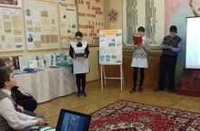

Кто-то помнит об этом со школьной скамьи,
Кто-то – с первых ступеней детсада...
В необъятной стране нет, пожалуй, семьи,
Где не знают, что значит – БЛОКАДА...
Про разруху и голод, про жизнь без прикрас,
Про спасение Летнего сада...
Мы вдыхаем, как воздух, правдивый рассказ
О суровой судьбе Ленинграда.
Из музейных архивов, из фильмов и книг
Про блокадные дни или ночи...
Я ни разу не слышал про тяжесть «вериг»,
Кровь за кровь – в череде многоточий.
Пискарёвские плиты – священный гранит
С миллионом непрожитых жизней...
Имена, словно знамя на теле, хранит,
Как присягу на верность Отчизне.
Семьдесят пять с той жестокой поры,
Но не скоро затянутся раны...
Каждый год, в небеса отпуская шары,
В землю кланяюсь Вам, ВЕТЕРАНЫ!

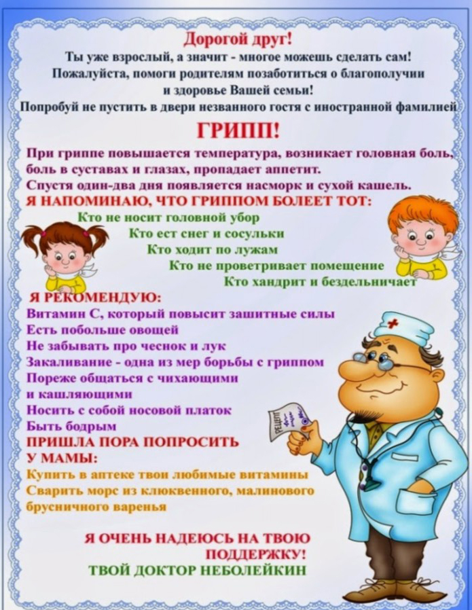
Будьте Здоровы!

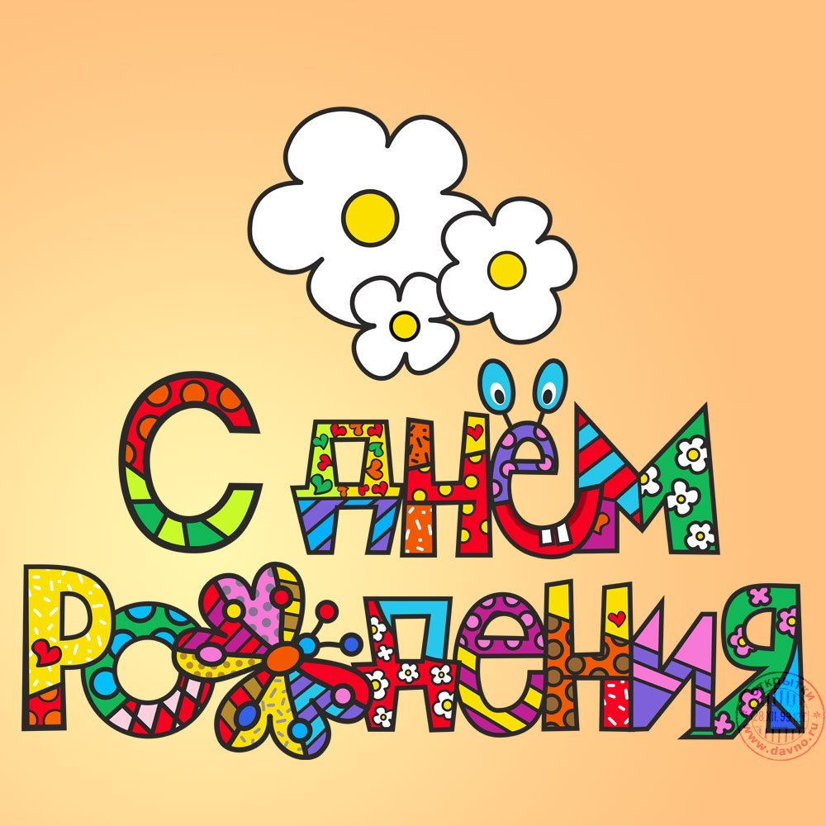

Поздравляем
Одаряеву Ксению ученицу 11 класса
Главный редактор:Казаева Н.В. | Корреспонденты- учащиеся 8 класса.

